U HAZU ODRŽANA TRIBINA
MEDIJI KAO AGENS NEDEMOKRATIČNOSTI I ANTIINTELEKTUALIZMA

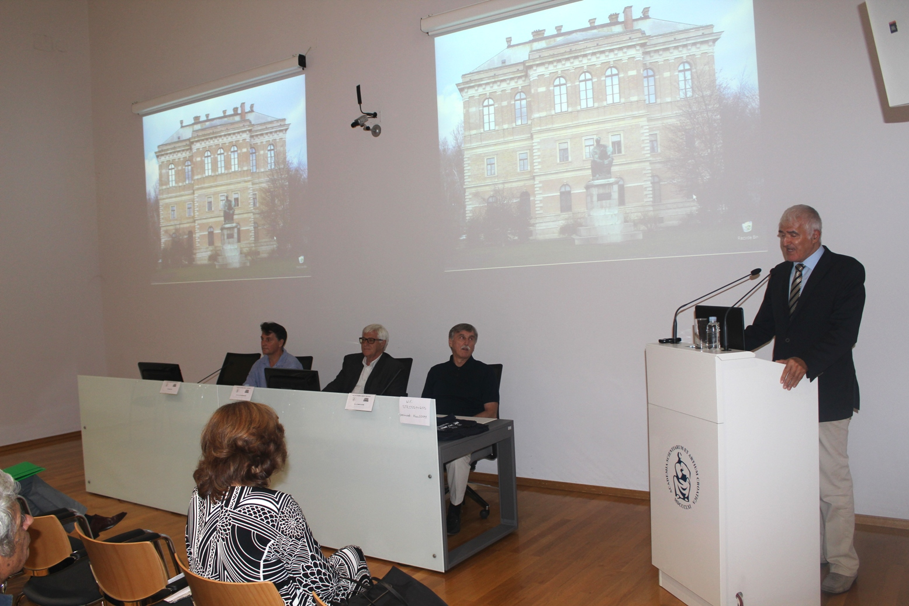

Zagreb, 9. srpnja 2015. – U organizaciji Znanstvenog vijeća za kazalište, film, radio i televiziju Hrvatske akademije znanosti i umjetnosti, u četvrtak 9. srpnja u Knjižnici HAZU održana je tribina na temu Mediji kao agens nedemokratičnosti i antiintelektualizma na kojoj se razgovaralo o tome koliko mediji pridonose demokratizaciji i promiču građanske vrijednosti, posebno u današnje vrijeme kada dominiraju internetski portali i društvene mreže. Kako je u uvodnom govoru kazao predsjednik HAZU akademik Zvonko Kusić, radi se o jednoj od najvažnijih društvenih tema je je upozorio na nekritičko prepisivanje i širenje informacija, čime se smanjuje vjerodostojnost medija, posebno internetskih. „Za većinu korisnika internet je primjer demokratičnosti i nevjerojatne progresije medija, no istodobno se javljaju i razmišljanja o njegovoj štetnosti“, rekao je akademik Kusić.
Na tribini su govorili akademik Boris Senker,predsjednik Znanstvenog vijeća za kazalište, film, radio i televiziju HAZU, novinar dr. sc. Danko Plevnik, prof. dr. sc. Stjepan Malović, redovni profesor u trajnom zvanju Sveučilišta u Zadru u miru te publicist Želimir Ciglar koji su se složili u ocjeni da mediji potiču antiintelektualizam jer nisu primarno u službi demokratičnosti te posredovanja i podizanja intelektualne razine svojih korisnika. Plevnik je spomenuo da bi novinare trebalo licencirati, dok je Malović kazao da je demokratičnost u medijima danas iskorištena kako bi se spustila njihova kvaliteta te upozorio da danas u medijima više nema velikih urednika ni velikih novinara. Ciglar je pak upozorio da danas ljudi više ne čitaju nego gledaju novine.
Marijan Lipovac
Ured za odnose s javnošću i medije HAZU

